# 项目目标

● 学生端：给学生提供的功能主要为学习资料（包括课程ppt，讲义，试卷；各大竞赛的资料，心得；书籍的影印版等等）的上传和下载，旧物品的拍卖信息发放，失物招领信息的发放。

● 管理员端：给管理员提供的权限主要为学习资料（包括课程ppt，讲义，试卷；各大竞赛的资料，心得；书籍的影印版等等）的审核和公开，旧物品的拍卖信息和失物招领信息的审核。

● 本软件主要在供南京理工大学在校学生使用，旨在为南理工学子提供学习生活的辅助性服务，填补官方服务的空白和短板。使用者包括学生，管理员等。

# 人员分工



# 开发过程

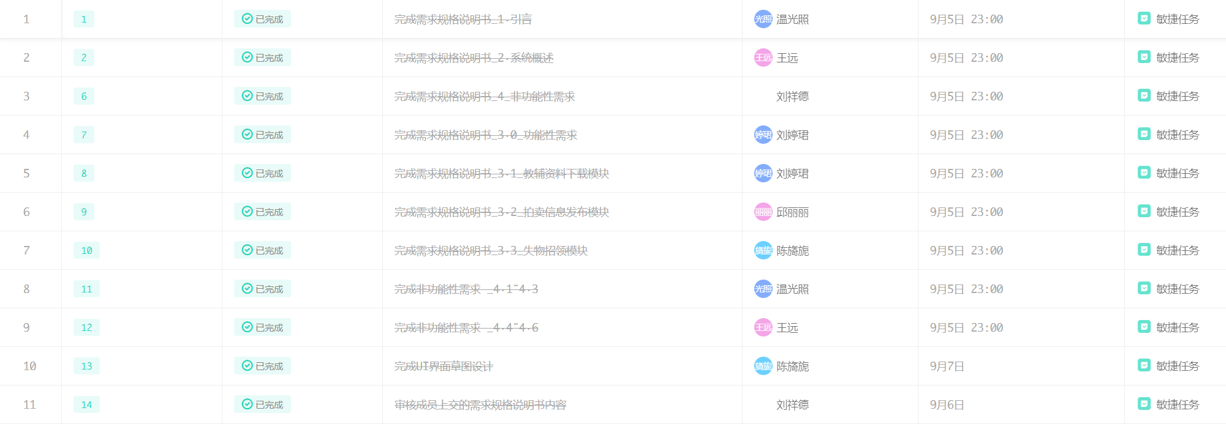

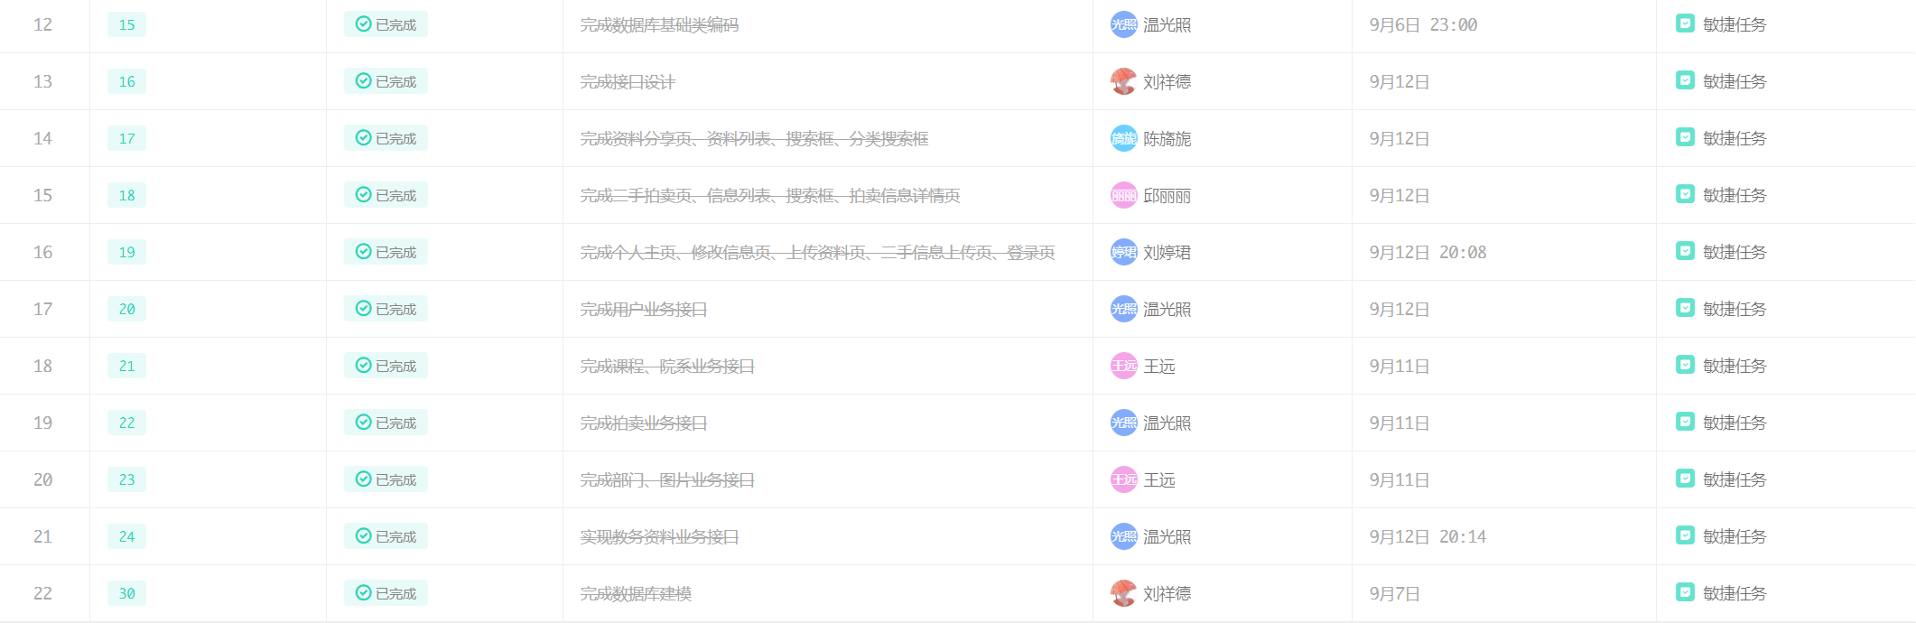

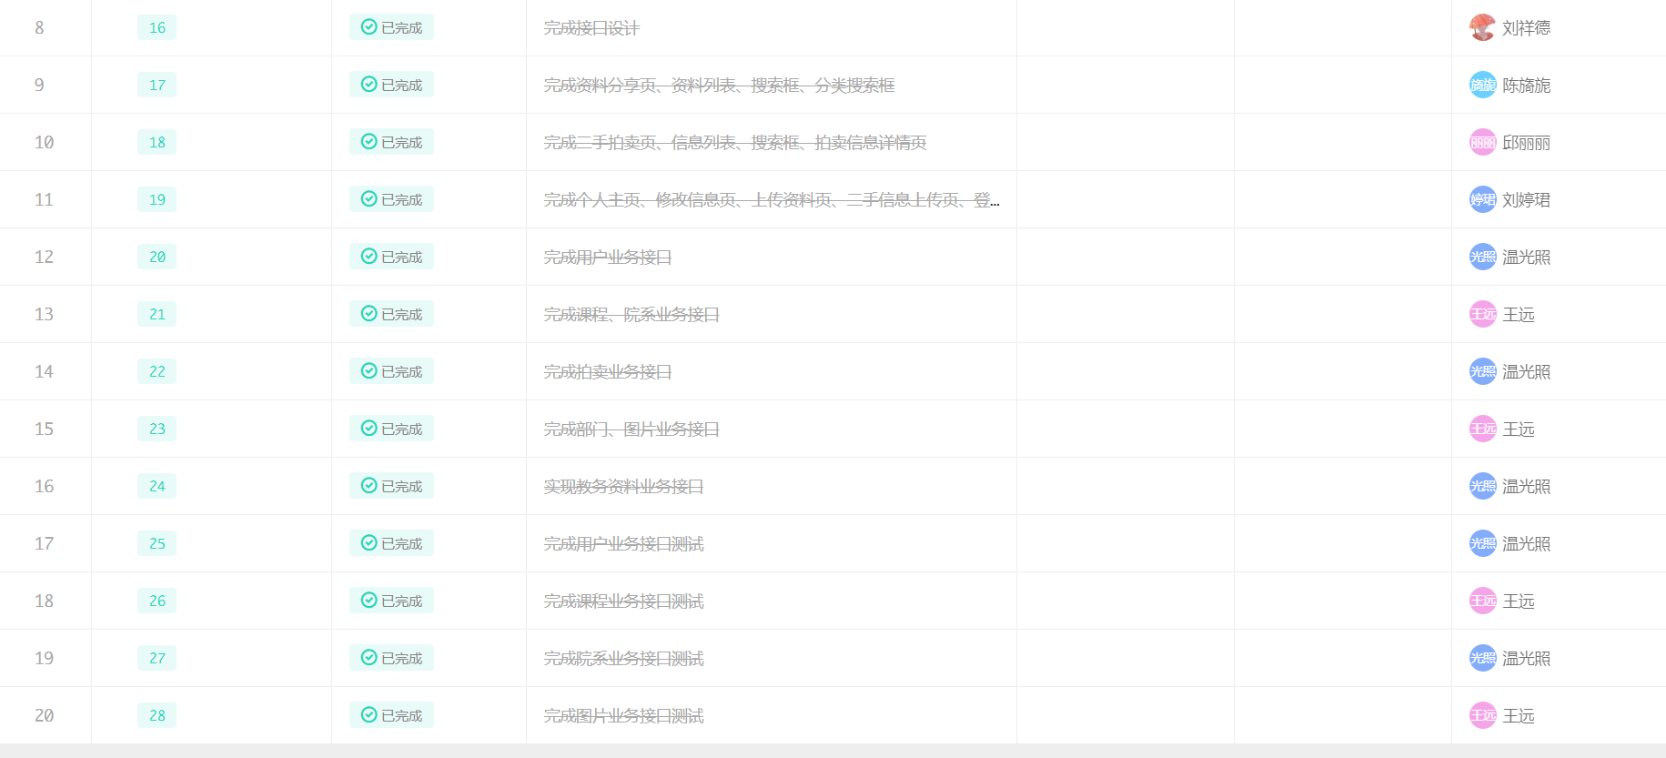

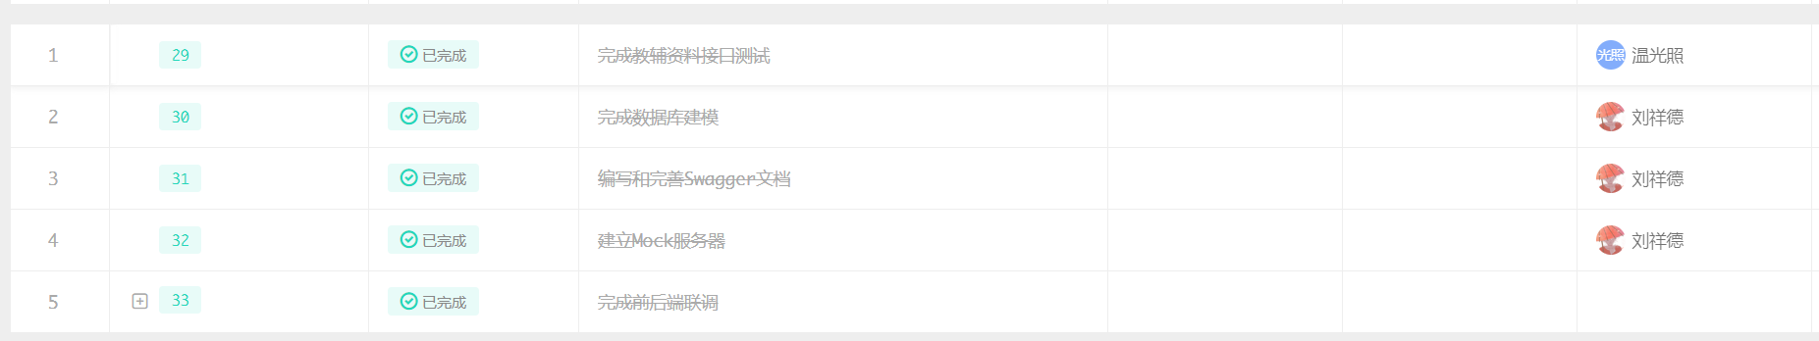

# 开发结果总结

### 教辅资料共享模块

* 上传资料：用户上传已有的资料，方便其他用户下载；
* 下载资料：用户可以下载自己需要的资料。
* 标签分类：此外，模块允许资料码上标签进行分类。用户在上传资料时给资料勾选不同的分类标签，用作分类的依据。这里的标签包括：专业分类：软件工程、计算机科学与技术、网络工程、智能科学与技术等；课程名称：高等数学、大学英语、大学物理、计算机组成原理、操作系统、软件体系结构、软件设计模式等；资料类型：课件、试卷、文档等等。
* 分类筛选：用户可以输入标签类型，筛选数据库内的资料。比如当用户在下拉框中选择数据结构这个科目的标签，列表会呈现出当前所有给科目的资料。
* 资料检索：用户可以输入关键字检索含有该关键字的资料。

### 旧物拍卖模块

* 拍卖信息维护：用户可通过该网页发布物品拍卖信息，例如：旧书、旧运动器材等物品。当然也可以随时编辑、删除自己的拍卖信息
* 物品资料展示：拍卖消息不提供买卖途径，仅提供商品信息（商品图片等）
* 买家联系：拍卖意愿已经卖家联系方式。买家若有需要可以以给予的联系方式联系卖家。
* 状态监视：假若当前物品已经被拍卖成功，当前的拍卖消息被标记为诸如拍卖成功的状态；

